Wstęp do baz danych

Salon samochodowy

Karol Borowski

Marcin Dolicher

Spis treści

1 Zakres i cel projektu (opis założeń funkcjonalnych bazy danych) 3

1.1 Założenia funkcjonalne 3

2 Definicja systemu 4

2.1 Perspektywy użytkowników 4

2.1.1 Dokładny dostęp do funkcjonalności przez poszczególne osoby 5

3 Model konceptualny 5

3.1 Spis wszystkich encji 5

3.2 Zbiór encji określonych w projekcie oraz określenie atrybutów wraz z ich dziedzinami 6

3.3 Ustalenie związków i ich typów między encjami 10

3.4 Klucze kandydujące i główne 12

3.5 Schemat ER na poziomie konceptualnym 12

4 Model Logiczny 14

4.1 Charakterystyka modelu relacyjnego 14

4.2 Usunięcie właściwości niekompatybilnych z modelem relacyjnym 14

4.2.1 Usunięcie związków wielu do wielu 14

4.2.2 Usunięcie specjalizacji 15

4.2.3 Pułapki szczelinowe 16

4.2.4 Pułapki wachlarzowe 18

4.2.5 Normalizacja bazy danych 19

4.3 Schemat ER na poziomie konceptualnym 20

5 Faza fizyczna 21

5.1 Projekt transakcji i weryfikacja ich wykonalności 21

5.2 Strojenie bazy danych 22

5.3 Skrypt zakładający bazę danych 22

5.4 Przykłady zapytań i poleceń odnoszących się do bazy danych 33

# Zakres i cel projektu (opis założeń funkcjonalnych bazy danych)

Celem projektu jest zaprojektowanie relacyjnej bazy danych na poziomie konceptualnym i logicznym oraz jej fizyczna implementacja. Baza danych obsługuje salon samochodowy i jest oparta o rozwiązanie firmy Oracle. Wykorzystanym językiem został SQL.

Użyte oprogramowanie:

* Toad Modeler 6.5
* Oracle Database 11g Release 2
* SQL Developer

## Założenia funkcjonalne

Realizowany projekt dotyczy salonu samochodowego posiadającego jedną lub więcej hurtowni. Salon oferuje klientom samochody różnych marek. W bazie przechowywane są dane pracowników zatrudnionych w salonie oraz stanowiska, na których są zatrudnieni pracownicy. Na podstawie zajmowanego stanowiska otrzymują oni odpowiednie wynagrodzenie. Dodatkowo zawarte zostały informacje o kosztach, jakie ponosi salon oraz jakości usług jakie świadczy.

Baza zawiera klientów oraz usługi oferowane przez salon samochodowy. W skład usług wchodzi ubezpieczenie, serwis ASO, sprzedaż części eksploatacyjnych, sprzedaż samochodów, wynajem samochodów oraz skup samochodów.

# Definicja systemu

Funkcjonalność systemu:

1. Podgląd danych personalnych pracowników.
2. Modyfikacja, dodawanie oraz usuwanie danych personalnych pracowników.
3. Podgląd danych personalnych klientów.
4. Modyfikacja, dodawanie oraz usuwanie danych personalnych klientów.
5. Przegląd danych o usługach nabytych przez klienta.
6. Modyfikacja, dodawanie oraz usuwanie danych o usługach nabytych przez klienta.
7. Podgląd danych wynagrodzeniach.
8. Modyfikacja, dodawanie oraz usuwanie danych o wynagrodzeniach.
9. Podgląd listy fabryk samochodowych.
10. Modyfikacja, dodawanie oraz usuwanie fabryk samochodowych.
11. Podgląd listy leasingodawców.
12. Modyfikacja, dodawanie oraz usuwanie leasingodawców.
13. Podgląd listy samochodów salonu.
14. Modyfikacja, dodawanie oraz usuwanie samochodów z bazy danych salonu.
15. Podgląd listy dostępnych modeli samochodów.
16. Modyfikacja, dodawanie oraz usuwanie modeli samochodów.

## Perspektywy użytkowników

* Administrator

Posiada dostęp do wszystkich funkcjonalności systemu i modyfikacji bazy danych. Ma uprawnienia administratora bazy danych Oracle.

* Właściciel salonu

Ma dostęp do wszystkich danych przechowywanych w bazie danych.

* Kierownik

Posiada dostęp do bazy pracowników, ich wynagrodzenia, klientów, samochodów oraz leasingodawców.

* Księgowa

Posiada dostęp do danych pracowników, klientów oraz leasingodawców.

* Sprzedawca

Ma dostęp do wszystkich swoich danych, może modyfikować dane personalne. Posiada wgląd do danych samochodów oraz może je modyfikować.

* Klient

Posiada dostęp do wszystkich swoich danych, może modyfikować dane osobowe.

### Dokładny dostęp do funkcjonalności przez poszczególne osoby

|  |  |  |  |  |  |  |
| --- | --- | --- | --- | --- | --- | --- |
| Funkcjonalność | Administrator | Właściciel | Kierownik | Księgowa | Sprzedawca | Klient |
| 1 | **TAK** | **TAK** | **TAK** | **TAK** | **TAK** | NIE |
| 2 | **TAK** | **TAK** | **TAK** | **TAK** | **TAK** | NIE |
| 3 | **TAK** | **TAK** | **TAK** | **TAK** | **TAK** | **TAK** |
| 4 | **TAK** | **TAK** | **TAK** | **TAK** | **TAK** | **TAK** |
| 5 | **TAK** | **TAK** | **TAK** | **TAK** | **TAK** | **TAK** |
| 6 | **TAK** | **TAK** | **TAK** | **TAK** | **TAK** | NIE |
| 7 | **TAK** | **TAK** | **TAK** | **TAK** | **TAK** | NIE |
| 8 | **TAK** | **TAK** | **TAK** | **TAK** | NIE | NIE |
| 9 | **TAK** | **TAK** | **TAK** | NIE | NIE | NIE |
| 10 | **TAK** | **TAK** | NIE | NIE | NIE | NIE |
| 11 | **TAK** | **TAK** | **TAK** | **TAK** | **TAK** | **TAK** |
| 12 | **TAK** | **TAK** | NIE | **TAK** | NIE | NIE |
| 13 | **TAK** | **TAK** | **TAK** | **TAK** | **TAK** | **TAK** |
| 14 | **TAK** | **TAK** | **TAK** | NIE | NIE | NIE |
| 15 | **TAK** | **TAK** | **TAK** | **TAK** | **TAK** | **TAK** |
| 16 | **TAK** | **TAK** | **TAK** | NIE | NIE | NIE |

# Model konceptualny

## Spis wszystkich encji

|  |  |  |
| --- | --- | --- |
| **Nazwy encji** | **Nazwy unikalnych identyfikatorów** | **Ilość atrybutów** |
| Fabryka | ID fabryki | 4 |
| Jazda próbna | ID jazdy próbnej | 4 |
| Klient | ID Klienta | 8 |
| Leasing | ID leasingu | 5 |
| Leasingodawca | ID leasingodawcy | 4 |
| Model | ID modelu | 7 |
| Pracownik | ID Pracownika | 8 |
| Salon Samochodowy | ID Salonu | 7 |
| Samochód | ID Samochodu | 7 |
| Sprzedaż samochodu | ID sprzedaży samochodu | 3 |
| Ubezpieczenie | ID ubezpieczenia | 4 |
| Usługa | ID Usługi | 2 |
| Wynagrodzenie | ID Wynagrodzenia | 4 |

## Zbiór encji określonych w projekcie oraz określenie atrybutów wraz z ich dziedzinami

**Encja Fabryka** - może istnieć wiele fabryk z którymi współpracuje salon samochodowy

|  |  |  |  |
| --- | --- | --- | --- |
| **Attribute Name** | **Data Type** | **Mandatory** | **Description** |
| ID fabryki | Integer | YES | Numer identyfikujący fabrykę |
| Nazwa | VarChar(30) | YES | Pełna nazwa fabryki |
| Numer telefonu | VarChar(12) | YES | Telefon kontaktowy do działu obsługi partnerów biznesowych |
| email | VarChar(30) | YES | Email do działu obsługi partnerów biznesowych |

**Encja Jazda próbna -** określa i definiuje jazdę próbną

|  |  |  |  |
| --- | --- | --- | --- |
| **Attribute Name** | **Data Type** | **Mandatory** | **Description** |
| ID jazdy próbnej | Integer | YES | Numer identyfikujący konkretną rezerwację jazdy próbnej |
| Data | Date | YES | Data odbycia jazdy próbnej |
| Czas trwania | Time | YES | Długość trwania jazdy próbnej |
| Przejechane km | Integer | YES | Przejechane kilometry przez samochód podczas jazdy próbnej |

**Encja Klient –** określa i definiuje klienta

|  |  |  |  |
| --- | --- | --- | --- |
| **Attribute Name** | **Data Type** | **Mandatory** | **Description** |
| ID Klienta | Integer | YES | Numer identyfikujący klienta |
| Imię | VarChar(20) | YES |  |
| Nazwisko | VarChar(30) | YES |  |
| Rabat | Integer | NO | Przydzielony rabat w % na usługi |
| Numer telefonu | VarChar(12) | YES | Numer telefonu pod jakim jest dostępny klient |
| email | VarChar(45) | YES | Adres email pod jakim jest dostępny klient |
| Pesel | VarChar(11) | NO |  |
| Adres | VarChar(20) | YES | Adres korespondencyjny klienta. |

**Encja Leasing –** opisuje i określa warunki leasingi

|  |  |  |  |
| --- | --- | --- | --- |
| **Attribute Name** | **Data Type** | **Mandatory** | **Description** |
| ID leasingu | Integer | YES | Numer identyfikujący leasing |
| Data podpisania umowy | Date | YES | Data pisemnego zawarcia umowy leasingowej, stanowiąca początek obowiązywania leasingu. |
| Data wygaśnięcia | Date | YES | Data stanowiąca o zakończeniu okresu leasingu |
| Wartość | Money | YES | Kwota leasingu w PLN |
| Rata | Money | YES | Wysokość miesięcznej raty leasingu. |

**Encja Leasingodawca –** określa cechy firmy oferującej leasing

|  |  |  |  |
| --- | --- | --- | --- |
| **Attribute Name** | **Data Type** | **Mandatory** | **Description** |
| ID leasingodawcy | Integer | YES | Numer identyfikujący leasingodawce |
| Nazwa | VarChar(30) | YES | Pełna nazwa podmiotu leasingującego |
| Numer telefonu | VarChar(12) | YES | Aktualny telefon kontaktowy do leasingodawcy |
| email | VarChar(12) | YES | Aktualny email do leasingodawcy |

**Encja Model –** opisuje model samochodu

|  |  |  |  |
| --- | --- | --- | --- |
| **Attribute Name** | **Data Type** | **Mandatory** | **Description** |
| ID modelu | Integer | YES | Numer identyfikujący model |
| Nazwa modelu | VarChar(30) | YES | Pełna nazwa modelu samochodu |
| Marka | VarChar(20) | YES | Marka pojazdu |
| Rodzaj napędu | VarChar(20) | YES | Typ napędu samochodu: benzyna, diesel, hybrydowy, plug-in |
| Pojemność silnika | Float(126) | YES | Pojemność silnika w cm^3 |
| Wersja wyposażenia | VarChar(20) | YES | Typ wersji wyposażenia samochodu |
| Rok produkcji | SmallInt | YES | Rok opuszczenia samochodu z fabryki |

**Encja Pracownik –** opisuje wszystkie potrzebne cechy pracownika

|  |  |  |  |
| --- | --- | --- | --- |
| **Attribute Name** | **Data Type** | **Mandatory** | **Description** |
| ID Pracownika | Integer | YES | Numer identyfikujący pracownika |
| Imie | VarChar(30) | YES |  |
| Nazwisko | VarChar(30) | YES |  |
| Numer telefonu | VarChar(12) | YES | Numer telefonu pod jakim jest dostępny pracownik |
| Koniec umowy | Date | YES | Data zakończenia umowy |
| Data zatrudnienia | Date | YES | Data rozpoczęcia umowy |
| email | VarChar(30) | YES | Email pod jakim jest dostępny pracownik |
| Adres | VarChar(20) | YES | Adres korespondencyjny pracownika |

**Encja Salon Samochodowy –** określa kompleksowo właściwości konkretnego salonu samochodowego

|  |  |  |  |
| --- | --- | --- | --- |
| **Attribute Name** | **Data Type** | **Mandatory** | **Description** |
| ID Salonu | Integer | YES | Numer identyfikujący salon samochodowy |
| Właściciel | VarChar(20) | YES | Atrybut definiujący właściciela salonu |
| Data założenia | Date | YES | Data rozpoczęcia działalności salonu |
| Powierzchnia | Integer | YES | Ilość powierzchni dostępnej w budynku salonu. |
| Załoga | Integer | YES | Ilość zatrudnionej załogi. |
| Numer telefonu | VarChar(12) | YES | Numer telefonu przynależny do salonu samochodowego |
| email | VarChar(30) | YES | Numer email przynależny do salonu samochodowego |

**Encja Samochod –** opisuje właściwości i rodzaj samochodu

|  |  |  |  |
| --- | --- | --- | --- |
| **Attribute Name** | **Data Type** | **Mandatory** | **Description** |
| ID Samochodu | Integer | YES | Numer identyfikujący samochód |
| Status | VarChar(30) | YES | Aktualny status samochodu |
| Czy na sprzedaż | Boolean | YES |  |
| Czy do jazdy próbnej | Boolean | YES |  |
| Przebieg | Bigint | YES | Aktualny przebieg samochodu w kilometrach |
| Cena Netto | Money | YES | Cena netto w PLN |
| Cena Brutto | Money | YES | Cena brutto w PLN |

**Encja Sprzedaz samochodu –** opisuje transakcje sprzedania samochodu

|  |  |  |  |
| --- | --- | --- | --- |
| **Attribute Name** | **Data Type** | **Mandatory** | **Description** |
| ID sprzedaży samochodu | Integer | YES | Numer identyfikujący transakcje sprzedaży samochodu |
| Data | Date | YES | Data zawarcia umowy kupna-sprzedaży |
| Cena | Float(126) | YES | Cena brutto w PLN zawarta w umowie kupna-sprzedaży |

**Encja Ubezpieczenie –** cechy wykupionego ubezpieczenia

|  |  |  |  |
| --- | --- | --- | --- |
| **Attribute Name** | **Data Type** | **Mandatory** | **Description** |
| ID ubezpieczenia | Integer | YES | Numer identyfikujący ubezpieczenie |
| Typ | VarChar(20) | YES | Rodzaj ubezpieczenia OC, AC, pakiet premium tip. |
| Data wykupienia | Date | YES | Data stanowiąca początek obowiązywania ubezpieczenia |
| Data wygaśnięcia | Date | YES | Data stanowiąca koniec obowiązywania ubezpieczenia |

**Encja Usluga –** opisuje rodzaje i typy oferowanych usług przez salon

|  |  |  |  |
| --- | --- | --- | --- |
| **Attribute Name** | **Data Type** | **Mandatory** | **Description** |
| ID Usługi | Integer | YES | Numer identyfikujący usługę |
| Rodzaj usługi | VarChar(40) | YES | Typ usługi oferowanej przez salon |

**Encja Wynagrodzenie –** opisuje cechy wynagrodzenia poszczególnych pracowników

|  |  |  |  |
| --- | --- | --- | --- |
| **Attribute Name** | **Data Type** | **Mandatory** | **Description** |
| ID Wynagrodzenia | Integer | YES | Numer identyfikujący wynagrodzenie |
| Wysokosc wynagrodzenia | Float(126) | YES | Kwota wynagrodzenia |
| Premia | Float(126) | YES | Kwota premii |
| Dodatki | Float(126) | YES | Kwota wynikająca z przyznanych dodatków |

## Ustalenie związków i ich typów między encjami

* Salon samochodowy – Fabryka

Salon samochodowy może współpracować z wieloma fabrykami, bądź z żadną na początku działalności. Fabryka może produkować samochody wielu salonom samochodowym, bądź żadnemu.

* Salon samochodowy – Pracownik

Salon samochodowy może posiadać wielu pracowników, bądź żadnego na początku działalności.

* Salon samochodowy – usługa

Salon samochodowy może świadczyć wiele usług, bądź żadnej. Dana usługa może byś świadczona przez wiele salonów, bądź przez żaden.

* Salon samochodowy – klient

Salon samochodowy może posiadać wielu klientów, bądź żadnego.

* Salon samochodowy – samochód

Salon samochodowy ma w swojej ofercie wiele samochodów bądź żadnego np. w czasie remontu.

* Salon samochodowy – leasingodawca

Salon może współpracować z kilkoma leasingodawcami lub w ogóle nie oferować takiej usługi.

* Samochód – Model

Do samochodu przypisany jest dokładnie jeden model. Może być kilka samochód, będących tym samym modelem lub żaden samochód nie musi być konkretnym modelem samochodu.

* Klient – usługa

Klient może wykupić dowolną ilość usług lub żadną. Zbieramy tego typu dane, żeby lepiej do niego dopasować ofertę i mieć większą wiedzę o jego potrzebach.

* Sprzedaż samochodu, jazda próbna, ubezpieczenie, leasing

Encje dziedziczące po encji usługa. Usługi te są wydzielone przede wszystkim po to, żeby wraz z rozwojem firmy coraz lepiej dopasowywać ofertę do klienta np. po przez zbieranie opinii od niego.

* Pracownik – wynagrodzenie

Każdy pracownik dostaje konkretne wynagrodzenie.

* Leasingodawca – leasing

Leasingodawca udziela leasingu.

* Samochód – usługa

Samochód jest częścią kilku, bądź żadnej usługi.

|  |  |  |  |
| --- | --- | --- | --- |
| **Relationship Name** | **Relationship Type** | **Relationship Between** | **Cardinality** |
| Kupuje Usługę | Non-Identifying | Klient - Usługa | 0..1 - 0..m |
| Model samochodu | Non-Identifying | Samochód - Model | 0..n - 1..1 |
| Otrzymuje | Non-Identifying | Pracownik - Wynagrodzenie | 1..1 - 0..m |
| Posiada samochód | Non-Identifying | Salon Samochodowy - Samochód | 0..n - 0..m |
| Salon Posiada Klienta | Non-Identifying | Salon Samochodowy - Klient | 1..n - 0..m |
| Samochód jest częścią | Non-Identifying | Samochód - Usługa | 0..n - 0..m |
| Sprzedaje Usługę | Non-Identifying | Salon Samochodowy - Usługa | 0..n - 0..m |
| Udziela | Non-Identifying | Leasingodawca - Leasing | 1..1 - 0..m |
| Współpracuje | Non-Identifying | Salon Samochodowy - Fabryka | 0..n - 0..m |
| Współpracują | Non-Identifying | Salon Samochodowy - Leasingodawca | 1..1 - 0..m |
| Zatrudnia | Non-Identifying | Salon Samochodowy - Pracownik | 1..1 - 0..m |

## Klucze kandydujące i główne

|  |  |  |
| --- | --- | --- |
| **Nazwa encji** | **Klucz główny** | **Klucz kandydujący** |
| Salon samochodowy | ID salonu | --- |
| Fabryka | ID fabryki | Nazwa |
| Klient | ID klienta | Pesel |
| Samochód | ID samochodu | --- |
| Model | ID modelu | Nazwa modelu |
| Pracownik | ID pracownika | --- |
| Wynagrodzenie | ID wynagrodzenia | --- |
| Usługa | ID usługi | --- |
| Leasingodawca | ID leasingodawcy | Nazwa |
| Sprzedaż samochodu | ID sprzedaży samochodu | --- |
| Jazda próbna | ID jazdy próbnej | --- |
| Ubezpieczenie | ID ubezpieczenia | --- |
| Leasing | ID leasingu | --- |

## Schemat ER na poziomie konceptualnym

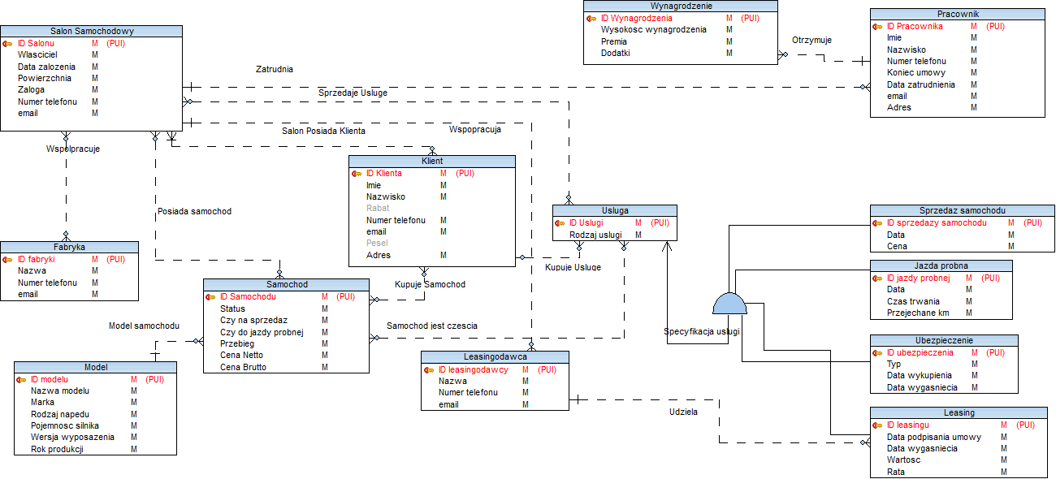

# Model Logiczny

## Charakterystyka modelu relacyjnego

Model logiczny utworzyliśmy w programie Toad Data Modeler. W celu otrzymania modelu logicznego, usunęliśmy niekompatybilności z modelem relacyjnym, między innymi związki wielu do wielu. Dodaliśmy w tym celu tablice bridge’ujące Zmieniliśmy nazwy encji z liczby pojedynczej na liczbę mnogą. Każda z encji zawiera klucz główny oraz różne atrybuty. Przy zamianie modelu konceptualnego na relacyjny kluczowa była normalizacja oraz zwrócenie uwagi, czy nie występują pułapki wahadłowe, bądź szczelinowe. Dodaliśmy również dziedziny w celu utrzymania większej integralności typów danych.

## Usunięcie właściwości niekompatybilnych z modelem relacyjnym

### Usunięcie związków wielu do wielu

W naszym modelu konceptualnym występowało dosyć sporo związków wielu do wielu. W celu ich usunięcia dodaliśmy tablice bridge’ujące. Zawierają one klucze główne encji rodzica i encji dziecka.

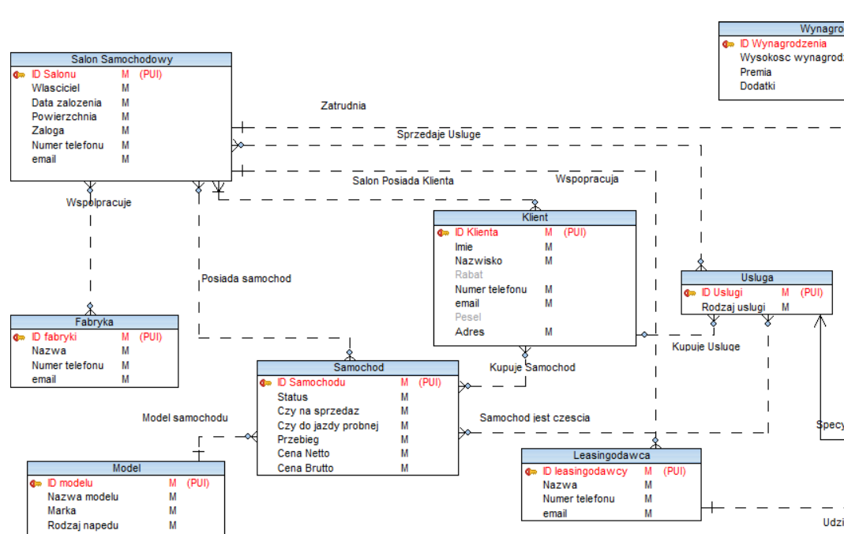

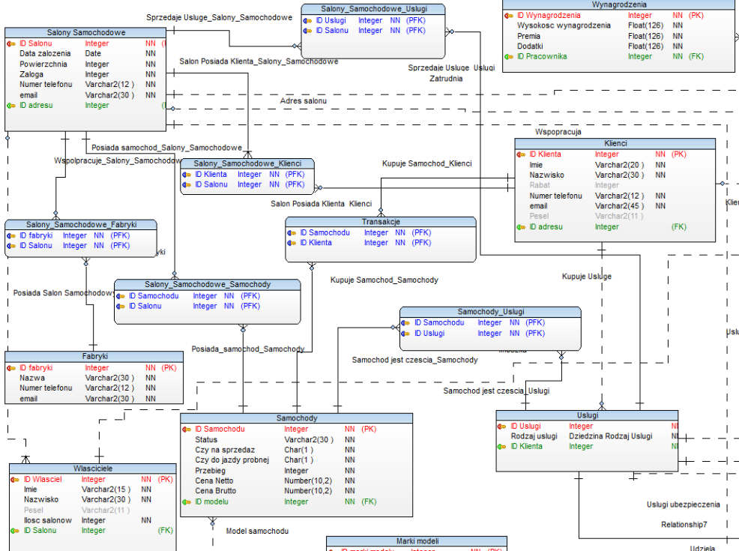

### Usunięcie specjalizacji

Specjalizacje Usługi z modelu konceptualnego zastąpiliśmy poniższymi relacjami.

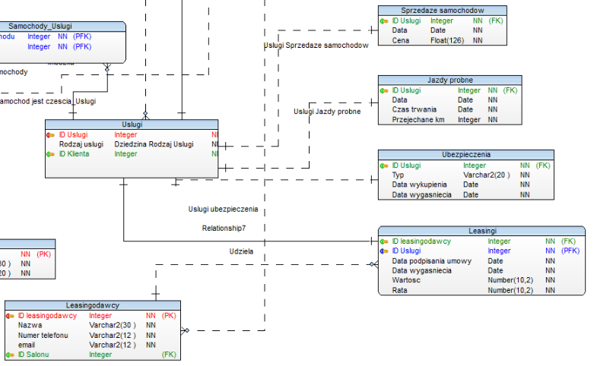

### Pułapki szczelinowe

Pojawiają się one, gdy model sugeruje istnienie związku pomiędzy zbiorami encji, ale nie istnieją ścieżki łączące wystąpienia tych encji. W naszej bazie danych takie pułapki szczelinowe staraliśmy się eliminować od razu przy tworzeniu modelu konceptualnego. Jedną z pułapek, którą zauważyliśmy był brak związku między encją „Leasing” a „Leasingodawca”. „Salon samochodowy” oferował usługę „Leasing” i współpracował z „Leasingodawcą”, lecz nie było wiadomo, którego leasingu udzielił dany leasingodawca. Naprawiliśmy ten problem dodając związek „Udziela” między encją „Leasingodawca” a encją „Leasing”.

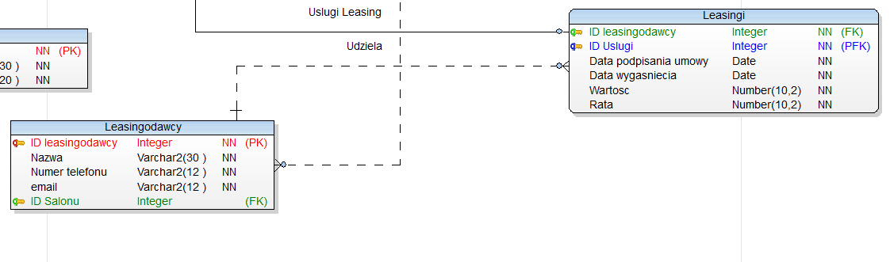

Drugą pułapką, którą zauważyliśmy dopiero przy tworzeniu modelu logicznego był brak powiazania fabryki z modelem samochodu, który produkuje. Dodaliśmy związek „Produkuje”, między encjami „Fabryka” i „Model”, aby usunąć ten problem.

Przed usunięciem pułapki

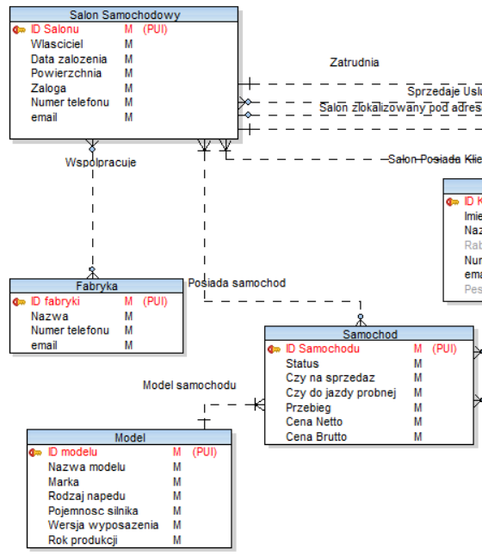

Po usunięciu pułapki

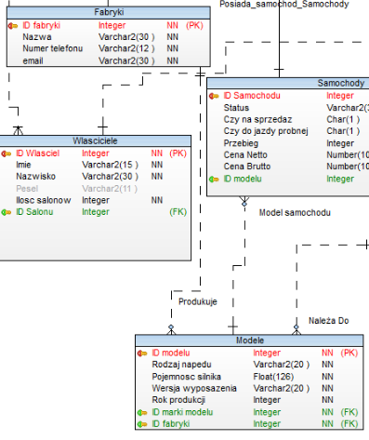

### Pułapki wachlarzowe

Taka pułapka zachodzi wtedy gdy model przedstawia związek pomiędzy pewnymi zbiorami encji, ale wynikające z tego ścieżki pomiędzy wystąpieniami encji nie są jednoznaczne. Taka sytuacja zachodziła w przypadku encji „Usługi”, która to ma swoje specjalizacje. Z jednej encji „Usługi” wychodziło więcej niż jeden związek typu 1 – n. Chcąc wyeliminować ten problem zamiast posiadania dla każdej specjalizacji usługi unikalnego ID, każda z usług przejmuje unikalne ID pochodzące z encji „Usługi”.

Przed usunięciem pułapki wachlarzowej: 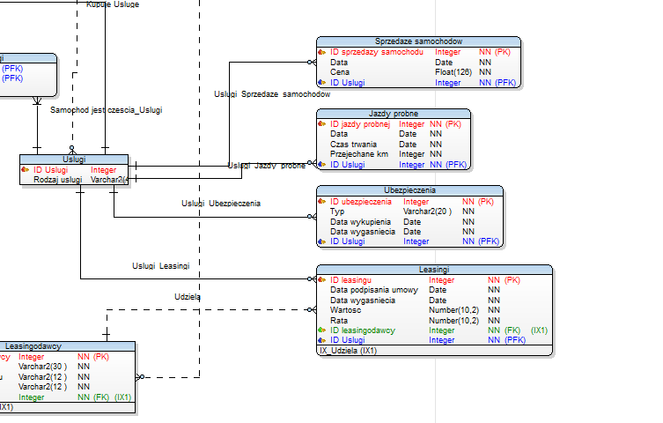

Po usunięciu pułapki wachlarzowej:

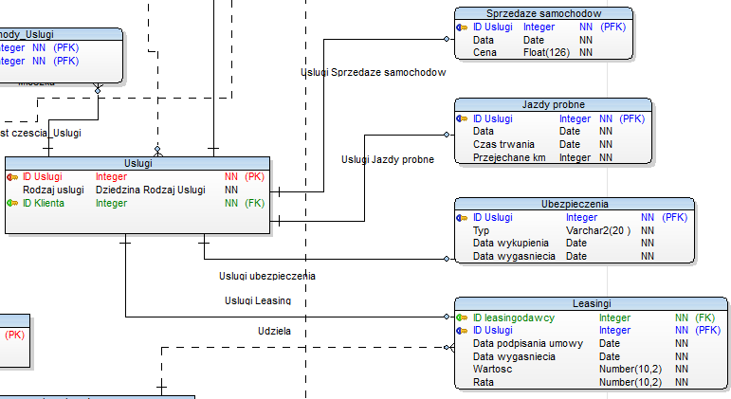

### Normalizacja bazy danych

Główna idea normalizacji bazy danych polega na trzymaniu danych w jednym miejscu i w razie potrzeby linkowanie do nich. Polega też ona na innym układzie danych i relacji pomiędzy nimi, ale bez utraty danych. Tak więc normalizacja nie usuwa danych tylko zmienia schemat danych. W naszym projekcie proces normalizacji głównie realizowany był na etapie projektowania konceptualnego.

Jedną z wielu zmian, którą udało nam się udokumentować graficznie było wydzielenie z encji „Model” atrybutu „Marka”, dzięki czemu powstała encja „Marka modelu”.

Sytuacja przed normalizacją:

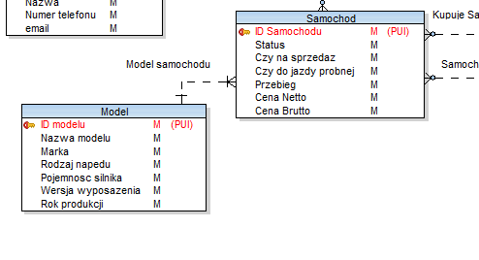

Sytuacja po normalizacji:

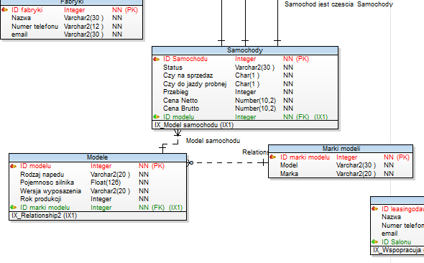

## Schemat ER na poziomie konceptualnym

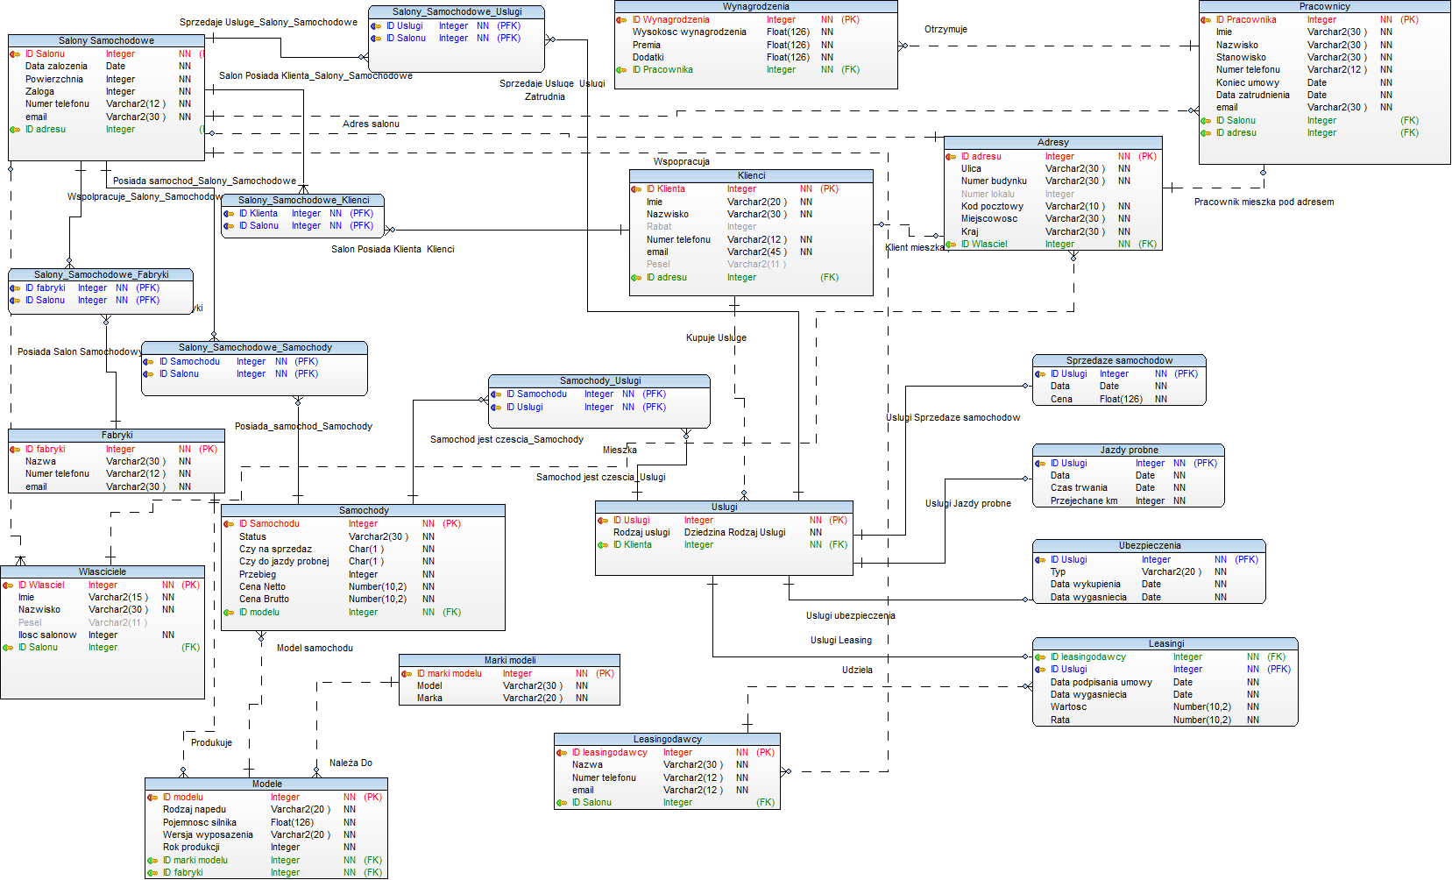

# Faza fizyczna

## Projekt transakcji i weryfikacja ich wykonalności

|  |  |  |
| --- | --- | --- |
| **Transakcja** | **Potrzebne zasoby** | **Wykonalność** |
| Podgląd danych personalnych pracowników | Pracownicy, Adresy | Wykonalne |
| Modyfikacja, dodawanie oraz usuwanie danych personalnych pracowników | Pracownicy, Adresy | Wykonalne |
| Podgląd danych personalnych klientów | Klienci, Adresy | Wykonalne |
| Modyfikacja, dodawanie oraz usuwanie danych personalnych klientów | Klienci, Adresy | Wykonalne |
| Przegląd danych o usługach nabytych przez klienta | Klienci, Usługi | Wykonalne |
| Modyfikacja, dodawanie oraz usuwanie danych o usługach nabytych przez klienta | Klienci, Usługi | Wykonalne |
| Podgląd danych wynagrodzeniach | Pracownicy, Wynagrodzenia | Wykonalne |
| Modyfikacja, dodawanie oraz usuwanie danych o wynagrodzeniach | Pracownicy, Wynagrodzenia | Wykonalne |
| Podgląd listy fabryk samochodowych | Fabryki | Wykonalne |
| Modyfikacja, dodawanie oraz usuwanie fabryk samochodowych | Fabryki | Wykonalne |
| Podgląd listy leasingodawców | Leasingodawcy | Wykonalne |
| Modyfikacja, dodawanie oraz usuwanie leasingodawców | Leasingodawcy | Wykonalne |
| Podgląd listy samochodów salonu | Samochody, Modele, Marka modelu | Wykonalne |
| Modyfikacja, dodawanie oraz usuwanie samochodów z bazy danych salonu | Samochody, Modele, Marka modelu | Wykonalne |
| Podgląd listy dostępnych modeli samochodów | Modele, Marka modelu | Wykonalne |
| Modyfikacja, dodawanie oraz usuwanie modeli samochodów | Modele, Marka modelu | Wykonalne |

## Strojenie bazy danych

## Skrypt zakładający bazę danych

/*

Created: 12.12.2018

Modified: 30.12.2018

Model: Logical model

Database: Oracle 11g Release 2

*/

-- Create tables section -------------------------------------------------

-- Table Salony_Samochodowe

CREATE TABLE "Salony_Samochodowe"(

"ID_Salonu" Integer NOT NULL,

"Data_zalozenia" Date NOT NULL,

"Powierzchnia" Integer NOT NULL

CONSTRAINT "ValidValuesPowierzchnia" CHECK (("Powierzchnia" >= 0)),

"Zaloga" Integer NOT NULL

CONSTRAINT "ValidValuesZaloga" CHECK (("Zaloga" >= 0)),

"Numer_telefonu" Varchar2(12 ) NOT NULL,

"email" Varchar2(30 ) NOT NULL,

"ID_adresu" Integer

)

/

-- Add keys for table Salony_Samochodowe

ALTER TABLE "Salony_Samochodowe" ADD CONSTRAINT "Unique_Identifier1" PRIMARY KEY ("ID_Salonu")

/

-- Table Pracownicy

CREATE TABLE "Pracownicy"(

"ID_Pracownika" Integer NOT NULL,

"Imie" Varchar2(30 ) NOT NULL,

"Nazwisko" Varchar2(30 ) NOT NULL,

"Stanowisko" Varchar2(30 ) NOT NULL,

"Numer_telefonu" Varchar2(12 ) NOT NULL,

"Koniec_umowy" Date NOT NULL,

"Data_zatrudnienia" Date NOT NULL,

"email" Varchar2(30 ) NOT NULL,

"ID_Salonu" Integer,

"ID_adresu" Integer

)

/

-- Add keys for table Pracownicy

ALTER TABLE "Pracownicy" ADD CONSTRAINT "Unique_Identifier3" PRIMARY KEY ("ID_Pracownika")

/

-- Table Wynagrodzenia

CREATE TABLE "Wynagrodzenia"(

"ID_Wynagrodzenia" Integer NOT NULL,

"Wysokosc_wynagrodzenia" Float(126) NOT NULL,

"Premia" Float(126) NOT NULL,

"Dodatki" Float(126) NOT NULL,

"ID_Pracownika" Integer NOT NULL

)

/

-- Add keys for table Wynagrodzenia

ALTER TABLE "Wynagrodzenia" ADD CONSTRAINT "Unique_Identifier7" PRIMARY KEY ("ID_Wynagrodzenia")

/

-- Table Klienci

CREATE TABLE "Klienci"(

"ID_Klienta" Integer NOT NULL,

"Imie" Varchar2(20 ) NOT NULL,

"Nazwisko" Varchar2(30 ) NOT NULL,

"Rabat" Integer,

"Numer_telefonu" Varchar2(12 ) NOT NULL,

"email" Varchar2(45 ) NOT NULL,

"Pesel" Varchar2(11 ),

"ID_adresu" Integer

)

/

-- Add keys for table Klienci

ALTER TABLE "Klienci" ADD CONSTRAINT "Unique_Identifier8" PRIMARY KEY ("ID_Klienta")

/

-- Table Samochody

CREATE TABLE "Samochody"(

"ID_Samochodu" Integer NOT NULL,

"Status" Varchar2(30 ) NOT NULL,

"Czy_na_sprzedaz" Char(1 ) NOT NULL,

"Czy_do_jazdy_probnej" Char(1 ) NOT NULL,

"Przebieg" Integer NOT NULL,

"Cena_Netto" Number(10,2) NOT NULL,

"Cena_Brutto" Number(10,2) NOT NULL,

"ID_modelu" Integer NOT NULL

)

/

-- Add keys for table Samochody

ALTER TABLE "Samochody" ADD CONSTRAINT "Unique_Identifier10" PRIMARY KEY ("ID_Samochodu")

/

-- Table Uslugi

CREATE TABLE "Uslugi"(

"ID_Uslugi" Integer NOT NULL,

"Rodzaj_uslugi" Varchar2(30 ) NOT NULL

CHECK ("Rodzaj_uslugi" in ('Leasingi', 'Sprzedaze_samochodow', 'Jazdy_probne', 'Ubezpieczenia')),

"ID_Klienta" Integer NOT NULL

)

/

-- Add keys for table Uslugi

ALTER TABLE "Uslugi" ADD CONSTRAINT "Unique_Identifier11" PRIMARY KEY ("ID_Uslugi")

/

-- Table Jazdy_probne

CREATE TABLE "Jazdy_probne"(

"ID_Uslugi" Integer NOT NULL,

"Data" Date NOT NULL,

"Czas_trwania" Date NOT NULL,

"Przejechane_km" Integer NOT NULL

)

/

-- Add keys for table Jazdy_probne

ALTER TABLE "Jazdy_probne" ADD CONSTRAINT "Unique_Identifier14" PRIMARY KEY ("ID_Uslugi")

/

-- Table Ubezpieczenia

CREATE TABLE "Ubezpieczenia"(

"ID_Uslugi" Integer NOT NULL,

"Typ" Varchar2(20 ) NOT NULL,

"Data_wykupienia" Date NOT NULL,

"Data_wygasniecia" Date NOT NULL

)

/

-- Add keys for table Ubezpieczenia

ALTER TABLE "Ubezpieczenia" ADD CONSTRAINT "Unique_Identifier17" PRIMARY KEY ("ID_Uslugi")

/

-- Table Leasingi

CREATE TABLE "Leasingi"(

"ID_leasingodawcy" Integer NOT NULL,

"ID_Uslugi" Integer NOT NULL,

"Data_podpisania_umowy" Date NOT NULL,

"Data_wygasniecia" Date NOT NULL,

"Wartosc" Number(10,2) NOT NULL,

"Rata" Number(10,2) NOT NULL

)

/

-- Add keys for table Leasingi

ALTER TABLE "Leasingi" ADD CONSTRAINT "Unique_Identifier18" PRIMARY KEY ("ID_Uslugi")

/

-- Table Sprzedaze_samochodow

CREATE TABLE "Sprzedaze_samochodow"(

"ID_Uslugi" Integer NOT NULL,

"Data" Date NOT NULL,

"Cena" Float(126) NOT NULL

)

/

-- Add keys for table Sprzedaze_samochodow

ALTER TABLE "Sprzedaze_samochodow" ADD CONSTRAINT "Unique_Identifier20" PRIMARY KEY ("ID_Uslugi")

/

-- Table Modele

CREATE TABLE "Modele"(

"ID_modelu" Integer NOT NULL,

"Rodzaj_napedu" Varchar2(20 ) NOT NULL,

"Pojemnosc_silnika" Float(126) NOT NULL,

"Wersja_wyposazenia" Varchar2(20 ) NOT NULL,

"Rok_produkcji" Integer NOT NULL,

"ID_marki_modelu" Integer NOT NULL

)

/

-- Add keys for table Modele

ALTER TABLE "Modele" ADD CONSTRAINT "Unique_Identifier21" PRIMARY KEY ("ID_modelu")

/

-- Table Fabryki

CREATE TABLE "Fabryki"(

"ID fabryki" Integer NOT NULL,

"Nazwa" Varchar2(30 ) NOT NULL,

"Numer_telefonu" Varchar2(12 ) NOT NULL,

"email" Varchar2(30 ) NOT NULL

)

/

-- Add keys for table Fabryki

ALTER TABLE "Fabryki" ADD CONSTRAINT "Unique_Identifier22" PRIMARY KEY ("ID fabryki")

/

-- Table Leasingodawcy

CREATE TABLE "Leasingodawcy"(

"ID_leasingodawcy" Integer NOT NULL,

"Nazwa" Varchar2(30 ) NOT NULL,

"Numer_telefonu" Varchar2(12 ) NOT NULL,

"email" Varchar2(12 ) NOT NULL,

"ID_Salonu" Integer

)

/

-- Add keys for table Leasingodawcy

ALTER TABLE "Leasingodawcy" ADD CONSTRAINT "Unique_Identifier23" PRIMARY KEY ("ID_leasingodawcy")

/

-- Table Adresy

CREATE TABLE "Adresy"(

"ID_adresu" Integer NOT NULL,

"Ulica" Varchar2(30 ) NOT NULL,

"Numer_budynku" Varchar2(30 ) NOT NULL,

"Numer_lokalu" Integer,

"Kod_pocztowy" Varchar2(10 ) NOT NULL,

"Miejscowosc" Varchar2(30 ) NOT NULL,

"Kraj" Varchar2(30 ) NOT NULL,

"ID Wlasciel" Integer NOT NULL

)

/

-- Add keys for table Adresy

ALTER TABLE "Adresy" ADD CONSTRAINT "Unique_Identifier24" PRIMARY KEY ("ID_adresu")

/

-- Table Marki modeli

CREATE TABLE "Marki modeli"(

"ID_marki_modelu" Integer NOT NULL,

"Model" Varchar2(30 ) NOT NULL,

"Marka" Varchar2(20 ) NOT NULL

)

/

-- Add keys for table Marki modeli

ALTER TABLE "Marki modeli" ADD CONSTRAINT "Unique_Identifier25" PRIMARY KEY ("ID_marki_modelu")

/

-- Table Salony_Samochodowe_Klienci

CREATE TABLE "Salony_Samochodowe_Klienci"(

"ID_Klienta" Integer NOT NULL,

"ID_Salonu" Integer NOT NULL

)

/

-- Table Salony_Samochodowe_Uslugi

CREATE TABLE "Salony_Samochodowe_Uslugi"(

"ID_Uslugi" Integer NOT NULL,

"ID_Salonu" Integer NOT NULL

)

/

-- Table Salony_Samochodowe_Samochody

CREATE TABLE "Salony_Samochodowe_Samochody"(

"ID_Samochodu" Integer NOT NULL,

"ID_Salonu" Integer NOT NULL

)

/

-- Table Salony_Samochodowe_Fabryki

CREATE TABLE "Salony_Samochodowe_Fabryki"(

"ID fabryki" Integer NOT NULL,

"ID_Salonu" Integer NOT NULL

)

/

-- Table Samochody_Uslugi

CREATE TABLE "Samochody_Uslugi"(

"ID_Samochodu" Integer NOT NULL,

"ID_Uslugi" Integer NOT NULL

)

/

-- Table Wlasciciele

CREATE TABLE "Wlasciciele"(

"ID Wlasciel" Integer NOT NULL,

"Imie" Varchar2(15 ) NOT NULL,

"Nazwisko" Varchar2(30 ) NOT NULL,

"Pesel" Varchar2(11 ),

"Ilosc salonow" Integer NOT NULL,

"ID_Salonu" Integer

)

/

-- Add keys for table Wlasciciele

ALTER TABLE "Wlasciciele" ADD CONSTRAINT "PK_Wlasciciele" PRIMARY KEY ("ID Wlasciel")

/

-- Create foreign keys (relationships) section -------------------------------------------------

ALTER TABLE "Pracownicy" ADD CONSTRAINT "Zatrudnia" FOREIGN KEY ("ID_Salonu") REFERENCES "Salony_Samochodowe" ("ID_Salonu")

/

ALTER TABLE "Wynagrodzenia" ADD CONSTRAINT "Otrzymuje" FOREIGN KEY ("ID_Pracownika") REFERENCES "Pracownicy" ("ID_Pracownika")

/

ALTER TABLE "Uslugi" ADD CONSTRAINT "Kupuje Usluge" FOREIGN KEY ("ID_Klienta") REFERENCES "Klienci" ("ID_Klienta")

/

ALTER TABLE "Samochody" ADD CONSTRAINT "Model samochodu" FOREIGN KEY ("ID_modelu") REFERENCES "Modele" ("ID_modelu")

/

ALTER TABLE "Leasingodawcy" ADD CONSTRAINT "Wspopracuja" FOREIGN KEY ("ID_Salonu") REFERENCES "Salony_Samochodowe" ("ID_Salonu")

/

ALTER TABLE "Leasingi" ADD CONSTRAINT "Udziela" FOREIGN KEY ("ID_leasingodawcy") REFERENCES "Leasingodawcy" ("ID_leasingodawcy")

/

ALTER TABLE "Modele" ADD CONSTRAINT "Należa Do" FOREIGN KEY ("ID_marki_modelu") REFERENCES "Marki modeli" ("ID_marki_modelu")

/

ALTER TABLE "Klienci" ADD CONSTRAINT "Klient mieszka pod adresem" FOREIGN KEY ("ID_adresu") REFERENCES "Adresy" ("ID_adresu")

/

ALTER TABLE "Pracownicy" ADD CONSTRAINT "Pracownik mieszka pod adresem" FOREIGN KEY ("ID_adresu") REFERENCES "Adresy" ("ID_adresu")

/

ALTER TABLE "Salony_Samochodowe" ADD CONSTRAINT "Adres salonu" FOREIGN KEY ("ID_adresu") REFERENCES "Adresy" ("ID_adresu")

/

ALTER TABLE "Salony_Samochodowe_Samochody" ADD CONSTRAINT "Posiada_samochod_Samochody" FOREIGN KEY ("ID_Samochodu") REFERENCES "Samochody" ("ID_Samochodu")

/

ALTER TABLE "Sprzedaze_samochodow" ADD CONSTRAINT "Uslugi Sprzedaze samochodow" FOREIGN KEY ("ID_Uslugi") REFERENCES "Uslugi" ("ID_Uslugi")

/

ALTER TABLE "Jazdy_probne" ADD CONSTRAINT "Uslugi Jazdy probne" FOREIGN KEY ("ID_Uslugi") REFERENCES "Uslugi" ("ID_Uslugi")

/

ALTER TABLE "Ubezpieczenia" ADD CONSTRAINT "Uslugi ubezpieczenia" FOREIGN KEY ("ID_Uslugi") REFERENCES "Uslugi" ("ID_Uslugi")

/

ALTER TABLE "Leasingi" ADD CONSTRAINT "Relationship7" FOREIGN KEY ("ID_Uslugi") REFERENCES "Uslugi" ("ID_Uslugi")

/

ALTER TABLE "Wlasciciele" ADD CONSTRAINT "Posiada Salon Samochodowy" FOREIGN KEY ("ID_Salonu") REFERENCES "Salony_Samochodowe" ("ID_Salonu")

/

ALTER TABLE "Adresy" ADD CONSTRAINT "Mieszka" FOREIGN KEY ("ID Wlasciel") REFERENCES "Wlasciciele" ("ID Wlasciel")

/

## Przykłady zapytań i poleceń odnoszących się do bazy danych

* Wyszukaj samochody o określonej marce

SELECT * FROM "Samochody" WHERE "Samochody"."ID_modelu" IN (SELECT "ID_modelu" FROM "Modele" WHERE "Modele"."ID_marki_modelu" IN (SELECT "ID_marki_modelu" FROM "Marki_modeli" WHERE "Marka" = 'BMW'));

* Wyszukaj nazwy modeli samochodów, które możesz przetestować podczas jazdy próbnej

SELECT "Model" FROM "Marki_modeli" WHERE "Marki_modeli"."ID_marki_modelu" IN (SELECT "ID_marki_modelu" FROM "Modele" WHERE "Modele"."ID_modelu" IN (SELECT "ID_modelu" FROM "Samochody" WHERE "Samochody"."Czy_do_jazdy_probnej" = 'T'));

* Wyszukaj jakie marki sprzedaje salon samochodowy o danej nazwie

SELECT "Marka" FROM "Marki_modeli" WHERE "Marki_modeli"."ID_marki_modelu" IN (SELECT "ID_marki_modelu" FROM "Modele" WHERE "Modele"."ID_modelu" IN (SELECT "ID_modelu" FROM "Samochody" WHERE "Samochody"."ID_Samochodu" IN (SELECT "ID_Samochodu" FROM "Salony_Samochodowe_Samochody" WHERE "Salony_Samochodowe_Samochody"."ID_Salonu" IN (SELECT "ID_Salonu" FROM "Salony_Samochodowe" WHERE "Salony_Samochodowe"."Nazwa" = 'KozlowskiMobile'))));